**Занятие № 23**

**Номер учебной группы:** П-16

**Фамилия, инициалы учащегося:** Мозоль П.В.

**Дата выполнения работы:** 05.12.2022

**Тема работы:** «Отладка модулей программной системы»

**Ход работы:**

**Задание 1**

Используя разработанную структуру программы, проверил правильность построения модульной структуры и выполнения их работы, исправил ошибки. Доработал функционирование компонентов, расположенных внутри компонента ToolStrip1, а именно возможность выбора шрифта и размера шрифта, а также возможность установления Жирного, курсивного, подчеркнутого и зачеркнутого шрифтов. Ниже приведен скриншот Компонента ToolStrip1, а также листинг этих компонентов.

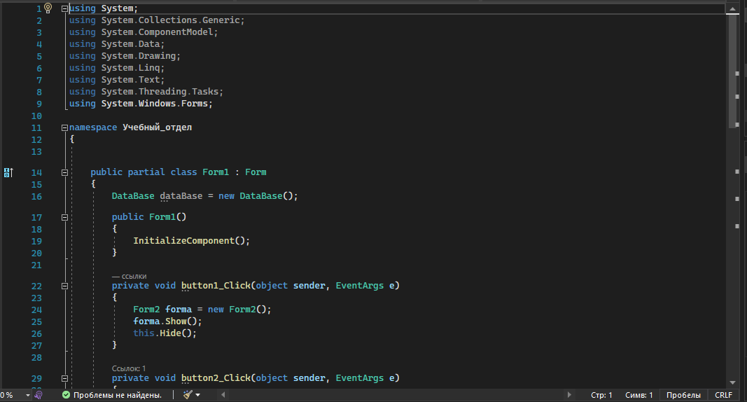

Рисунок 1. Добавление функционала компоненту ToolStrip1

**Листинг программных модулей**

**Листинг 1 - Модуль Form1.cs**

{===================================================================================}

{*Модуль* Form1.cs*}*

*{гр. П-16}*

*{Разработчик: Мозоль Павел Васильевич.}*

*{Модифицирован: }*

*{-----------------------------------------------------------------------------------}*

{***********************************************************************************}

using System;

using System.Collections.Generic;

using System.ComponentModel;

using System.Data;

using System.Drawing;

using System.Linq;

using System.Text;

using System.Threading.Tasks;

using System.Windows.Forms;

namespace Учебный_отдел

{

public partial class Form1 : Form

{

DataBase dataBase = new DataBase();

public Form1()

{

InitializeComponent();

}

private void button1_Click(object sender, EventArgs e)

{

Form2 forma = new Form2();

forma.Show();

this.Hide();

}

private void button2_Click(object sender, EventArgs e)

{

Form3 forma = new Form3();

forma.Show();

this.Hide();

}

private void Form1_Load(object sender, EventArgs e)

{

}

private void button3_Click(object sender, EventArgs e)

{

Form4 forma = new Form4();

forma.Show();

this.Hide();

}

private void button4_Click(object sender, EventArgs e)

{

Form5 forma = new Form5();

forma.Show();

this.Hide();

}

private void button5_Click(object sender, EventArgs e)

{

this.Close();

}

}

}

**Задание 2**

Ответьте на контрольные вопросы:

1. Структура программы это?

***ОТВЕТ:*** Структура программ - это разметка рабочей области (области кода) с целью чёткого определения основных блоков программ и синтаксиса.

1. Перечислите правила кодирования модулей.

***ОТВЕТ:*** Для кодирования программных модулей используются унифицированные (базовые) структуры, такие как: следование, развилка полная, развилка неполная, выбор, цикл-пока, цикл-до и цикл с параметром. Программные комплексы и программные модули, закодированные в соответствии с перечисленными правилами структурного программирования, называется структурированными.

1. Что означает модульная структура?

***ОТВЕТ:*** Модульная структура программы представляет собой древовидную структуру, в узлах которой размещаются программные модули, а направленные дуги показывают статическую подчиненность модулей.

1. Приведите примеры модульной структуры?

***ОТВЕТ:***